Серийные квартиры, 1 октября 2026 года

В сентябре 2026 года в рижских микрорайонах наблюдались изменения цен на серийные квартиры – в течение месяца средняя цена серийных квартир выросла на 0,6%, а именно до 978 EUR за квадратный метр.

Изменения цен на серийные квартиры с начала 2026 года, %

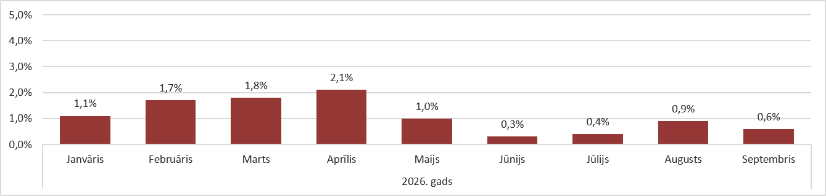

Источник: ARCO REAL ESTATE

Установленный в сентябре рост средней цены был ниже, чем в прошлом месяце. В целом цены на квартиры с начала 2026 года выросли в среднем более чем на 10%. В этом году цены на квартиры росли каждый месяц, и тенденция роста по-прежнему продолжается.

Число предложений квартир в сентябре немного увеличилось. Рост предложения квартир был установлен и в сентябре прошлого года, однако в прошлом году он был более выраженным. В сентябре 2026 года в крупнейших микрорайонах Риги предложение насчитывало почти 1200 квартир на продажу.

Динамика предложения квартир в крупнейших микрорайонах Риги

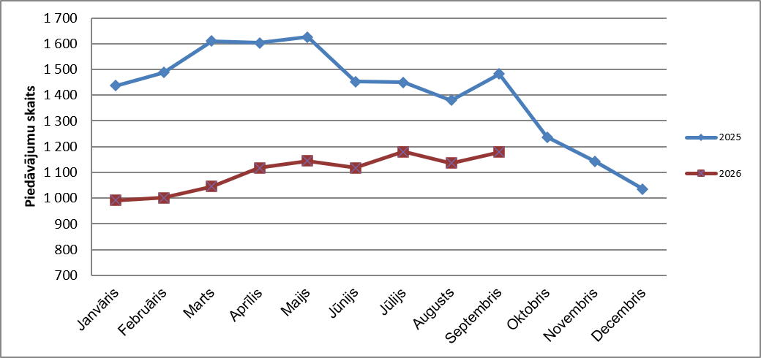

Источник: ARCO REAL ESTATE

В крупнейших микрорайонах Риги с начала 2026 года цены на квартиры выросли на 7–13%. Наибольшие изменения цен наблюдались в Иманте, где они в этом году выросли на 13%. В Агенскалнсе рост цен на серийные квартиры в этом году также был более значительным, чем в других микрорайонах – цены выросли в среднем на 12%. В остальных микрорайонах Риги изменения цен в этом году не превысили 11%. Наименьшие изменения цен наблюдались в самом дешевом по ценам микрорайоне – Болдерае, а также в самом дорогом микрорайоне – на Тейке. В обоих этих районах рост цен на квартиры в 2026 году составлял в среднем 7%.

Изменения цен на квартиры в крупнейших рижских микрорайонах с 1 января 2026 года, %
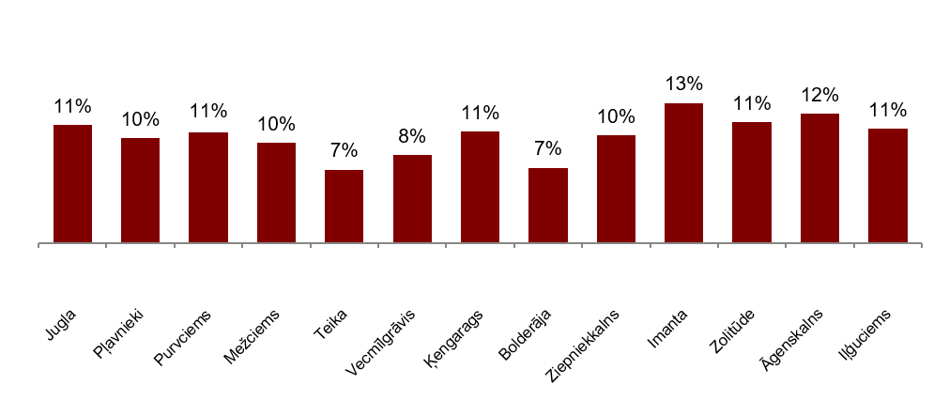

Источник: ARCO REAL ESTATE

В сентябре средняя цена на серийные квартиры выросла до 978 EUR/м². Цены в среднем были на 40% ниже, чем 1 июля 2007 года, когда средняя цена серийной квартиры без ремонта достигла самой высокой отметки за все время – 1620 EUR/м².

Динамика средней цены на серийные квартиры в крупнейших рижских микрорайонах, EUR/м²

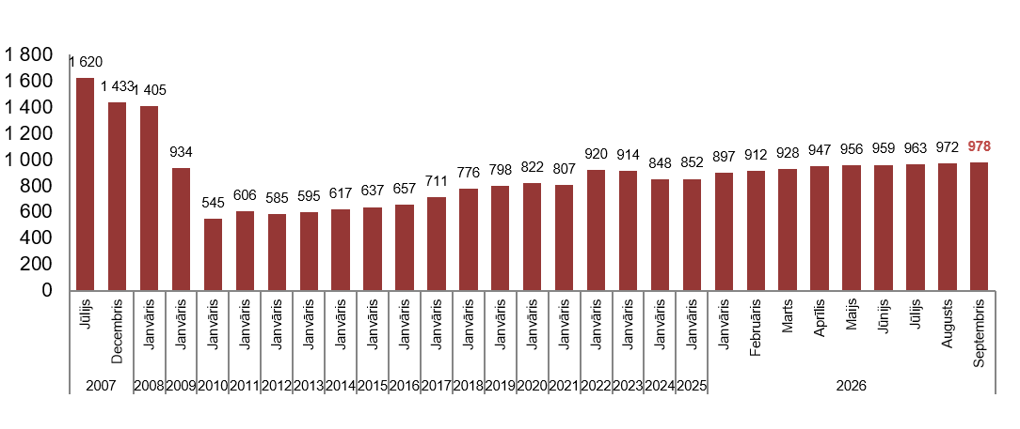

Источник: ARCO REAL ESTATE

Изменения цен на серийные квартиры в рижских микрорайонах, %

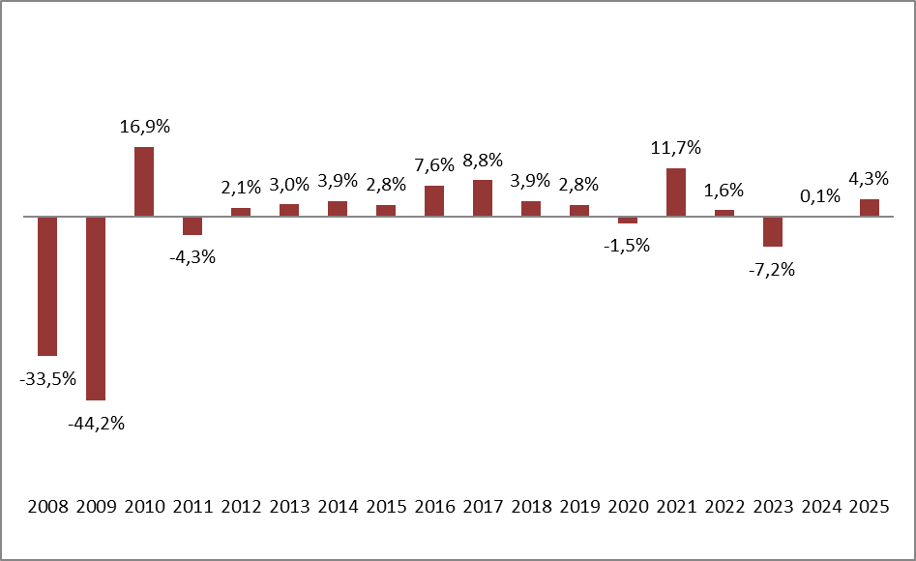

Источник: ARCO REAL ESTATE

Средняя цена одного квадратного метра серийных квартир в сентябре выросла на однокомнатные (+0,6%), двухкомнатные (+0,7%) и трехкомнатные (+1%) квартиры. Цена одного квадратного метра четырехкомнатных квартир в сентябре не изменилась. С начала этого года наиболее значительно выросли цены на двухкомнатные квартиры (+11,2%).

Средние цены на серийные квартиры в микрорайонах Риги по числу комнат, EUR/м²

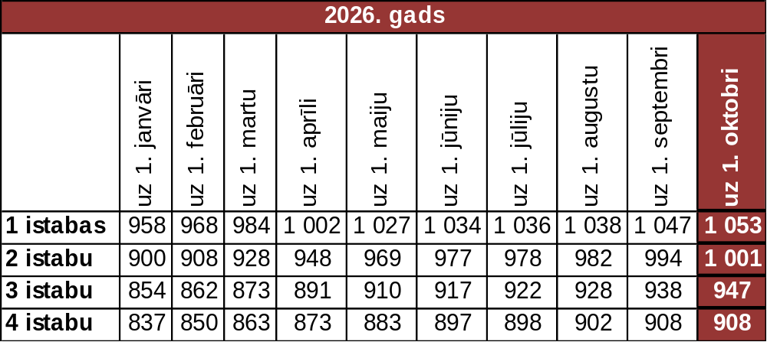

Источник: ARCO REAL ESTATE

По сравнению с предыдущим месяцем в сентябре предложение квартир в Риге выросло на 4%. Число предложений в крупнейших микрорайонах Риги, проанализированных «ARCO REAL ESTATE», также выросло на 4%. По сравнению с сентябрем 2025 года предложение квартир в сентябре этого года в целом было меньше: общее число предложений квартир было меньше на 15%, а предложение квартир в крупнейших микрорайонах – на 20% меньше.

Динамика предложения квартир в Риге

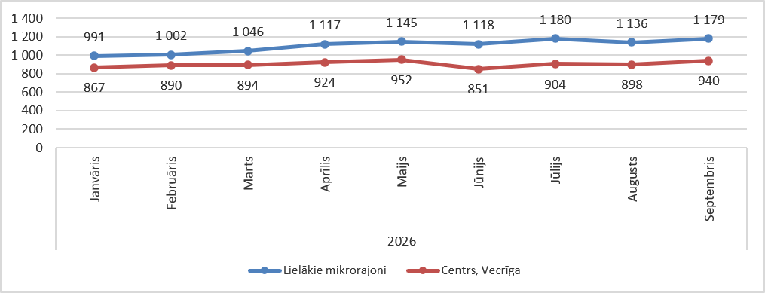

Источник: ARCO REAL ESTATE

Обобщив число предложений квартир в рижских микрорайонах, можно сделать вывод, что больше всего предложений в сентябре по-прежнему было в Агенскалнсе, а меньше всего – в Болдерае.

Число предложений квартир в Риге на конец сентября 2026 года

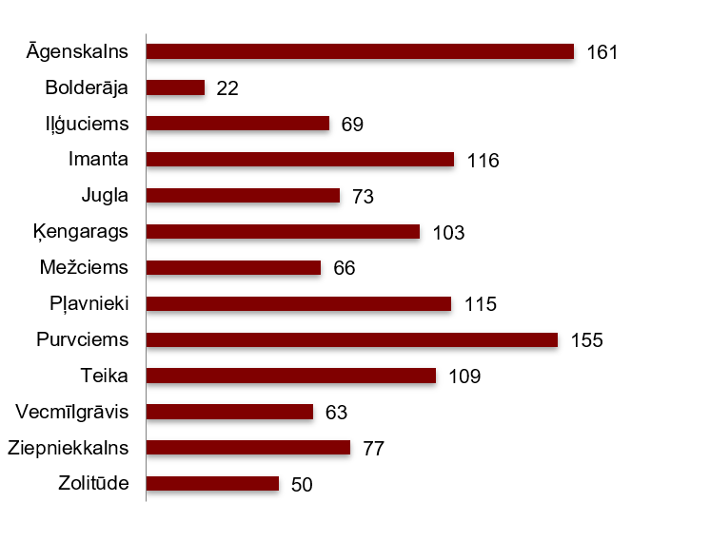

Источник: ARCO REAL ESTATE

В сентябре в крупнейших рижских микрорайонах число предложений квартир как увеличивалось, так и уменьшалось. Тем не менее, в целом число предложений было больше, чем в предыдущем месяце. Наиболее значительно число предложений в сентябре уменьшилось в Плявниеках и Золитуде (-15%).

При анализе числа предложений пропорционально размеру микрорайона, а именно по числу жителей, наибольшее предложение в сентябре установлено в Агенскалнсе, а в Ильгюциемсе число предложений было пропорционально наименьшим.

Предложение квартир пропорционально размеру микрорайонов Риги в сентябре 2026 года

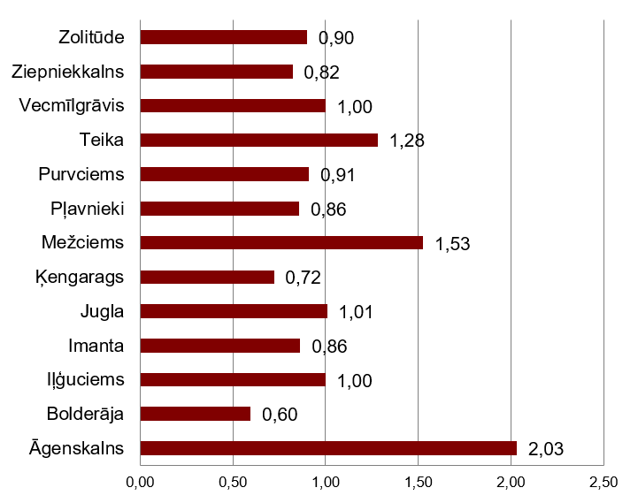

Источник: ARCO REAL ESTATE

В сентябре в рижских микрорайонах можно было наблюдать изменения цен на серийные квартиры. Во всех крупнейших микрорайонах Риги можно было наблюдать рост средней цены на квартиры. Наиболее существенный рост средней цены наблюдался на Югле, где цены в течение месяца выросли на 1,5%. В других микрорайонах Риги, например, в Болдерае и в Ильгюциемсе, рост цен был более значительным, чем в предыдущие месяцы.

Изменения средних цен на серийные квартиры в рижских микрорайонах за кв.м, %

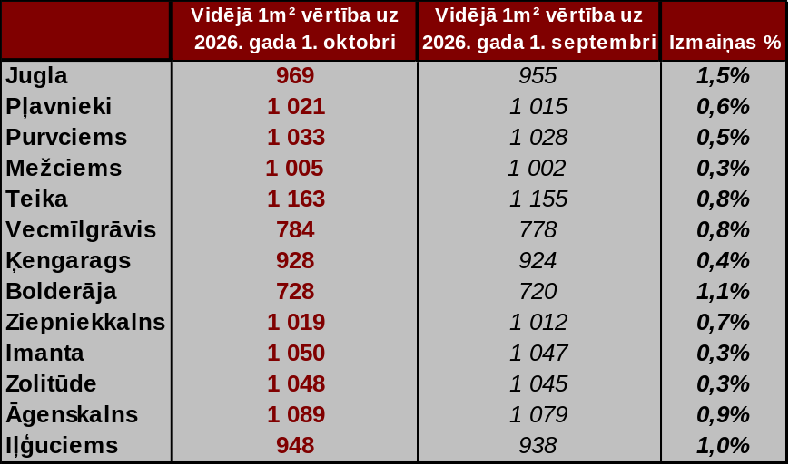

Источник: ARCO REAL ESTATE

В сентябре 2026 года цены на серийные квартиры по сравнению с началом 2026 года были выше во всех крупнейших микрорайонах Риги. Самая высокая средняя цена за квадратный метр квартиры была на Тейке, а самая низкая – по-прежнему в Болдерае.

Средние цены на серийные квартиры в рижских микрорайонах, EUR/м²
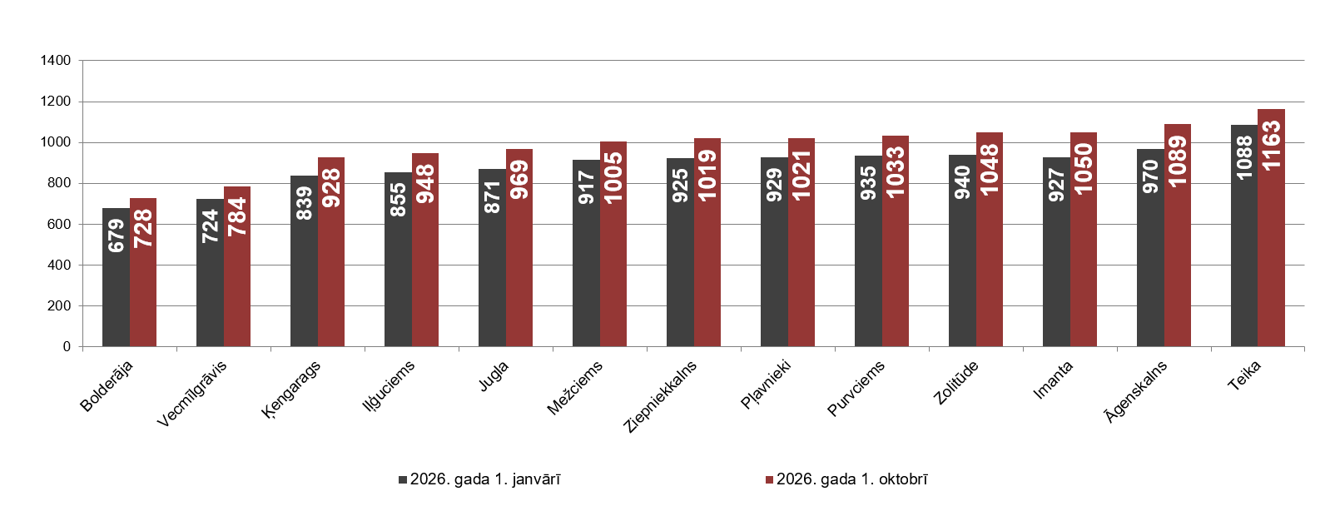

Источник: ARCO REAL ESTATE

Самые высокие цены на серийные квартиры в сентябре сохранялись на Тейке, где средняя цена за один квадратный метр выросла до 1163 EUR/м². Самая низкая средняя цена за один квадратный метр в сентябре наблюдалась в Болдерае – 728 EUR/м², где она также выросла по сравнению с предыдущим месяцем.

Средние цены на серийные квартиры в рижских микрорайонах на 1 октября 2026 года, EUR/м²

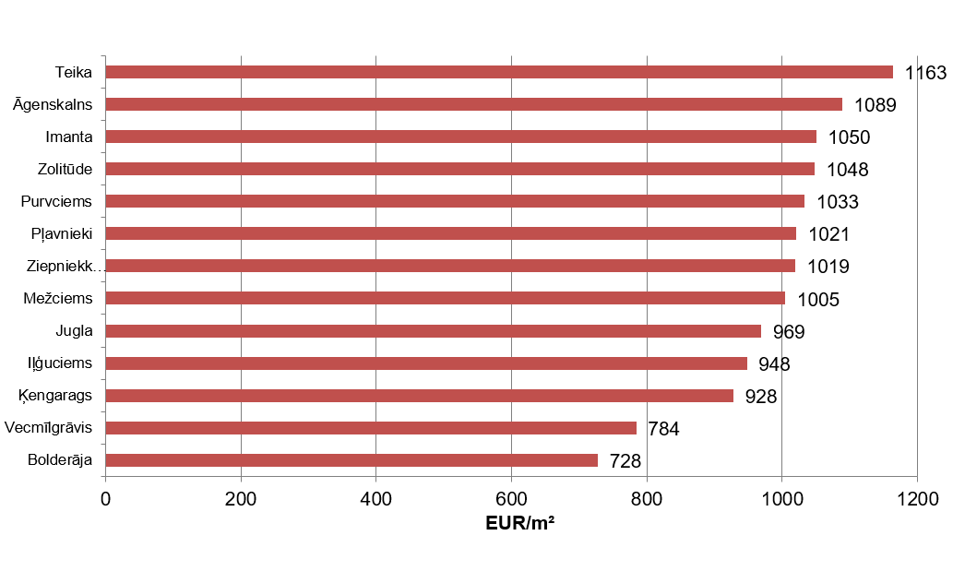

Источник: ARCO REAL ESTATE

В сентябре самыми дорогими по-прежнему были квартиры в домах 119-й и 104-й серии, где цены на двухкомнатные квартиры в удовлетворительном состоянии колебались от 58 000 до 62 000 евро в зависимости от местонахождения. В свою очередь, самыми дешевыми были дома литовского проекта, где цены на двухкомнатные квартиры колебались от 34 000 до 50 000 евро, и хрущевки, где цены на двухкомнатные квартиры колебались от 33 000 до 51 000 евро в зависимости от микрорайона.

Цены на двухкомнатные квартиры в рижских микрорайонах по сериям в сентябре 2026 года, EUR
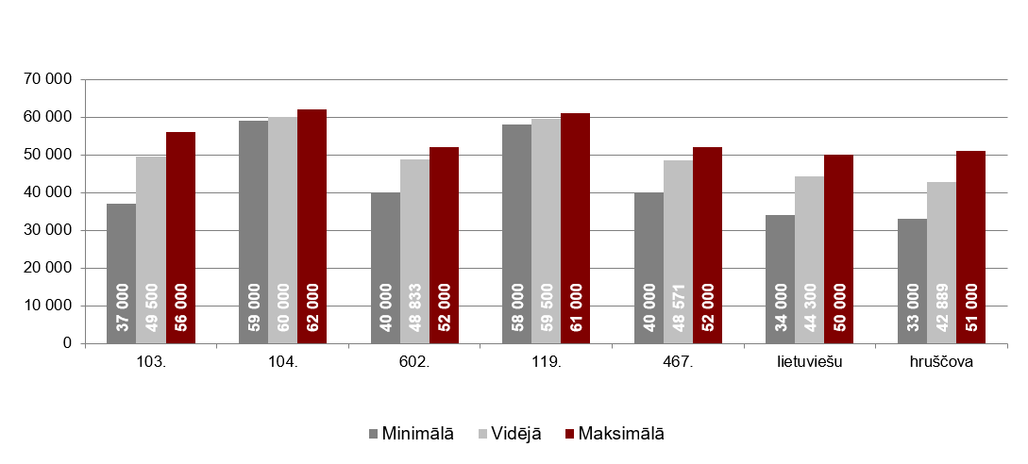

Источник: ARCO REAL ESTATE

Рынок квартир в окрестностях Риги

Огре

В сентябре 2026 года цены на серийные квартиры в Огре не изменились. Средняя цена одного квадратного метра квартир составляла 977 EUR/м². В сентябре цены на квартиры в Огре были на 11% выше, чем в начале 2026 года.

Динамика средней цены на серийные квартиры в Огре, EUR/м²

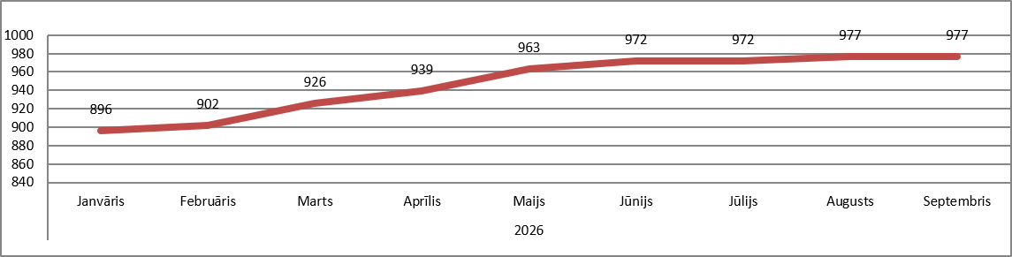

Источник: ARCO REAL ESTATE

Каугури, Юрмала

В Каугури цены на серийные квартиры в сентябре 2026 года не изменились. Средняя цена серийных квартир в сентябре составляла 887 EUR/м². С начала 2026 года цены на квартиры в Каугури выросли на 7%.

Динамика средней цены на серийные квартиры в Юрмале, Каугури, EUR/м²

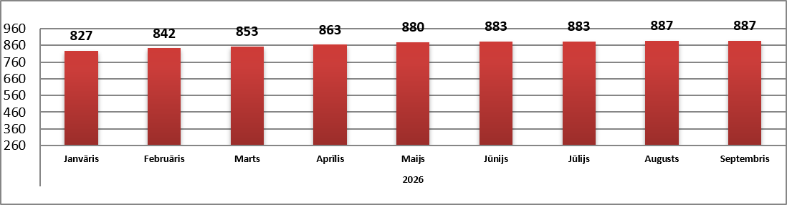

Источник: ARCO REAL ESTATE

Саласпилс

В Саласпилсе цены на квартиры в сентябре 2026 года выросли на 0,1%. Средняя цена за один квадратный метр квартир составляла 913 EUR/м². В сентябре цены на серийные квартиры в Саласпилсе были на 8% выше, чем в начале этого года.

Динамика средней цены на серийные квартиры в Саласпилсе, EUR/м²

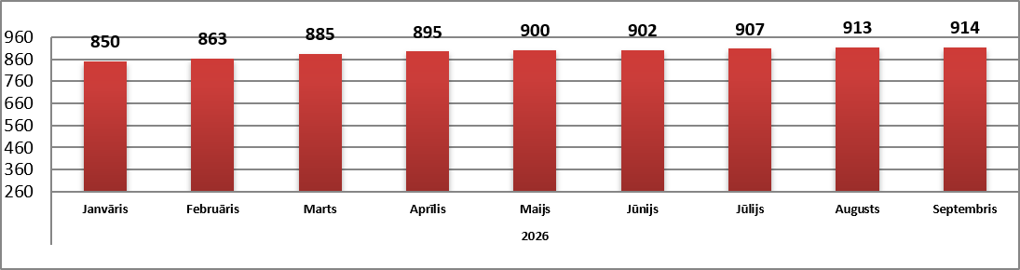

Источник: ARCO REAL ESTATE

Елгава

В Елгаве цены на квартиры в сентябре 2026 года выросли на 0,9%. Средняя цена серийных квартир в сентябре в Елгаве составляла 807 EUR/м². Цены на квартиры в Елгаве в сентябре были на 5% выше, чем в начале 2026 года.

Динамика средней цены на серийные квартиры в Елгаве, EUR/м²

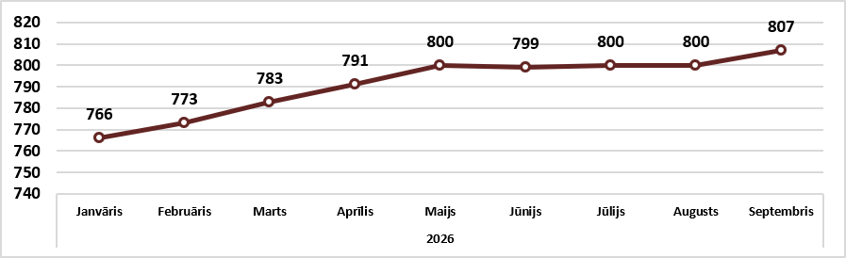

Источник: ARCO REAL ESTATE

